27.04 русский язык. 4 класс

Тема: Значение и роль предлогов и союзов в предложении
Добрый день Читаем конспект (внимательно), выполняем задания

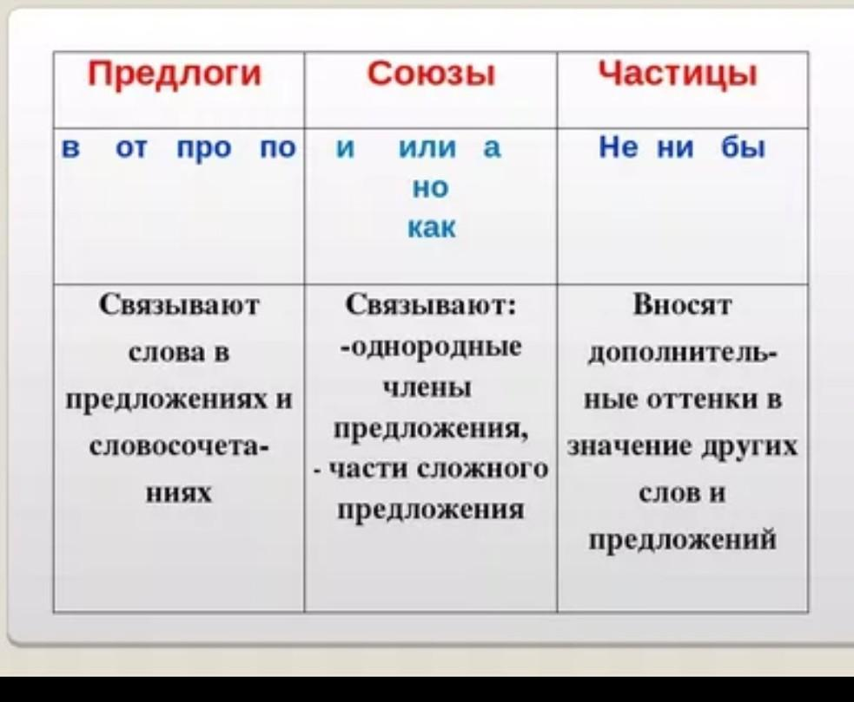

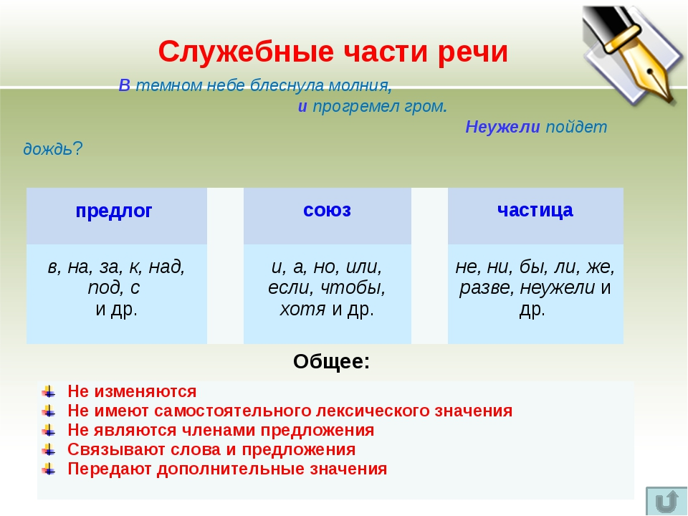

Это служебные части речи. И они очень хорошо выполняют свою службу.
Обобщение знаний о предлогах.
- Давайте вспомним все, что мы знаем о предлогах.
- Предлог служит для связи слов в предложении.
- Предлоги нужно отличать от приставок. Приставки пишутся слитно со словами, а предлоги- отдельно, так как это самостоятельные слова.
Приведите примеры. Запишите в тетрадь ( 5 словосочетаний)
- А что еще вы можете рассказать о предлогах?
- По предлогу можно определить падеж. Например, предлоги К, ПО- это предлоги дательного падежа.
Ребята, что вы можете рассказать про предлоги и местоимения?
- Предлоги с местоимениями пишутся отдельно.
-В начале местоимений ЕГО, ЕМУ, ИМ, ЕЙ и других, которые начинаются с гласного, после предлогов добавляется буква Н, например, у него, у них, к нему.
Придумайте 3 предложения с такими местоимениями. Запиши в тетрадь.

Обобщение знаний о союзах и частицах.
Учитель
. Что вы знаете о союзах? - Союзы служат для связи слов в предложении.
Учитель
- В чем тогда различие между предлогом и союзом?
- Предлог связан с существительным и местоимением, а союз связывает любые члены предложения.
- Союзы И, А, НО соединяют однородные члены предложения, а предлоги нет.
- А сейчас прочитайте рассказ о предлоге и союзе и расскажите, все ли отличия мы назвали?
Предлог и союз очень дружны. Для того чтобы дружить, нужно иметь много общего. А значит, вместе служить другим частям речи. Но чтобы не скучать вместе, надо иметь и различия. Жизнь этих слов достаточно разнообразна: предлог помогает то существительному, то числительному, то местоимению. Союз связывает то однородные члены предложения, то части предложения. С тех пор как люди научились говорить и писать, союзы и предлоги помогают им в этом.
Задание будет следующее: списать стихотворение, из учебника по литературному чтению (четверостишье) найти в тексте и подчеркнуть служебные части речи, если таковы есть, а также найти слова на изученные правила и подчеркнуть орфограмму .
- Внимание! Новое задание. Вы говорили, что союзы соединяют однородные члены предложения.
- Напомните, что вы знаете про это.
- Перед союзами А и НО ставиться запятая, а перед союзом И не ставиться
- Составьте и запишите в тетрадь, предложение с однородными членами предложения
- Разобрать по членам предложения.
- Составить схему предложения
Обобщение знаний о частицах.
- Давайте вспомним все о частицах.
- Частицы не являются членами предложения.
- Частица ДА - утверждает, а частица НЕТ - отрицает.
- Частица НЕ всегда дружит с другими частями речи.
- НЕ с глаголами пишется отдельно
- Приведите примеры, запишите предложения используя частицы (да, нет, не)
- Частица БЫ тоже служит глаголу. Например, съел бы, прочитал бы.
- Частицы могут придавать разные оттенки значениям. Например, покажите вот эту книгу. Частицей ВОТ мы указали, что хотим именно эту книгу.
Вывод:
- Частицы, предлоги, союзы не являются членами предложения.
- Они помогают связывать слова в предложении.
- все они служебные части речи.

